Eléments de cours : Boîte de commentaires
Les commentaires sont des contenus présentés comme “accessoires”, “métas” et doivent être clairement isolé du flux principal de lecture.
Leur contenus reste une séquence de texte libre éditable par le Whysiwhig de Moodle. Nous conseillons néanmoins de ne pas abuser d'artifices de mise en forme qui rendraient moins visible l'isolation de ce message.

Rendu sur le cours
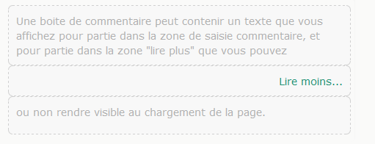

Configuration du formulaire

Généraux
- Sélectionner “Boite de commentaire” dans le type d'étiquette.
- Le nom de l'élément s'affiche par défaut. (Chaque élément de cours son nom propre).
- Saisissez le texte que vous voulez voir apparaître sur le cours.
- Choisissez d'afficher ou non le développé du commentaire

Réglages courants
- Cette option vous permet d'afficher ou cacher la ressource, autrement dit la rendre visible ou cachée aux apprenants.

Restreindre la disponibilité
- La ressource élément de cours choisie peut être accessible en fonction d'une date précise, d'une note obtenue (à une autre activité, par exemple), d'un profil d'utilisateur, d'un groupe d'un groupement ou d'un jeu de restriction imbriquées.

Achèvement d'activité
- A activer si vous voulez vous assurer que les étudiants ont bien pris note de l'élément affiché.

Retour guide d'utilisation & guide pédagogique
Retour à l'index du module - Revenir à l'index des plugins - Revenir au catalogue

